Skyward PAMILYA Access – Middle school
Skyward Pamilya accsess ay nagbibigay sa iyo ng kakayahan upang tingnan ang akademikong pag-unlad at pagdalo sa iyong estudyante, makipag ugnayan sa guro sa pamamagitan ng mensaheng ligtas ,humiling ng mga pagbabago sa demograpiko elektroniko ,at higit pa!
Pamilya accses ay madaling ma accsess sa internet gamit ang isang ligtas na Log in ID na ibibigay sa iyo ng pangunahing opisina ng paaralan.
Ang mga lugar sa pamilya accsess ay naiiba bahagya depende sa kung ang iyong mga estudyanteay nasa Elementarya ,Intermedyet,Hayskol.
Pag log in sa Pamilya accsess
Buksan ang iyong web browser sa https://family.southkitsap.wa-k12.net
Kung mag log in sa unang pagkakataon , gamitin ang log in ID na ibinigay sayo ng paaralan ng iyong estudyante ,At i-click ang Nakalimutan ang iyong Log in/ password. Sa sandaling ikaw matagumpay na nkapasok, makakakuha ka ng isang pahina na humihingi ng iyong email address. I-click ang asul na hyperlink na nagsasabing “Account” para ipasok ang iyong email address. Ito ay nagbibigay daan sa iyo upang makuha ang iyong email address na makukuha sa guro ng iyong estudyante.

Click to add email
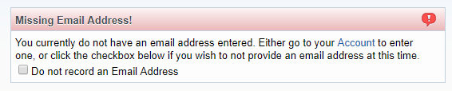

Higit sa isang estudyante
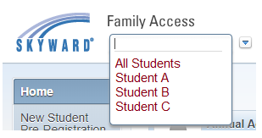
Kung ikaw ay may higit sa isang estudyante sa Paaralang Distrito ng South Kitsap,I- click ang palaso sa tabi ng Lahat ng mga estudyante,(matatgpuan direkta sa ilalim ng ulunan ng pamilya access ). Maari kang pumili sa pagitan ng iyong estudyante dito .
Select a student

Kung ang isa sa iyong mga estudyante ay nawawala mula sa dropdown menu, kontakin ang opisina sa paaralan ng estudyante .

Skyward Pamilya access – Middle school
- Bahay –Nagbibigay sa iyo upang tingnan ang mga mensahe na ipinaskil sa paaralan .Kung may di nabasang mensahe ,isang link lumilitaw na nakasaad“Ikaw ay may di-nabasang mensahe ” sa itaas na bahagi ng Bahay Pahina.
- Pag papatala ng Bagong Estudyante – Ay nagpapahintulot sa iyo na mag enrol ng isang estudyante sa Paaralang Distrito ng South Kitsap (hal., kapatid na kindergarten)
- Taunang Pagpapatunay at Pagkilala – Ang tab na ito ay magagamit para sa isang maikling panahon sa simula ng taon ng pag -aaral at ginagamit upang mapatunayan ng mga estudyante ang impormasyon at dokumento ang yong Pag kakilala at Pag unawa ng mga SKSD Patakaran ng Pag dalo at iyong mga Karapatan at mga Responsibilidad .
- Kalendaryo –Nagpapakita ng mga nalalapit na kaganapan ayon sa pag kasunod- sunod. Ang kalendaryo ito din ay makikita sa dulong kanang bahagi ng bahay ng tab .
- Libro ng Grado – Tingnan ang iyong estudyante sa kasalukuyang taon sa Libro ng Grado data para sa lahat ng klase.
- Pagdalo – Tingnan ang iyong mag-aaral sa pagpasok ng huli at pagliban, Makakapasok ka din ng isang kahilingan ng pagliban dito.
- Impormasyon ng Estudyante – Tingnan ang demograpiko , pamilya, emerhensyang kontak at iba pang particular na impormasyon ng estudyante.
- Iskedyul – Tingnan ang iyong estudyante sa kasalukuyang at mga iskedyul ng susunod na taon.
- Gawain – Tingnan ang mga aktibidad sa kasalukuyang taon ng iyong mag aaral (hal., softball, ASB, atbp.)
- Ulat kard/Kalakip – Tingnan ang ulat kard ng iyong estudyante at iba pang dokumento (tulad ng sulat ng mga pagdalo).
- Skylert – Pamahalaan ang pagsubskribe para makatanggap ng mga pagbatid sa General, Emerhensya, at/o Pagpasok sa paaralan. I-update ang numero ng telepono at email address dito.
- Impormasyon ng Kalusugan – Nagpapakita ng mga rekord ng pagbabakuna ng iyong mag- aaral (ayon sa ibinigay mo).
- Login Historiya – Ay nagbibigay daan sa iyo upang tingnan ang isang kasaysayan ng mga panahon na ikaw ay naka sign in.

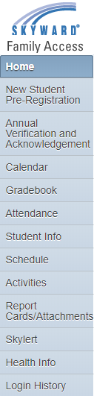

Mga Kadalasang Tinatanong
Q: Paano kung ang aking impormasyon ay mali?
A: Pangunahing numero ng telepono ,bahay at numero ng telepono sa trabaho, at email address ay maaring i-update sa pamamagitan ng tab na Skylert. Pagbabago o pagwawasto ng impormasyon.Kontakin ang paaralan ng iyong mag-aaral.
Q: Paano kung nkalimutan ko ang password ko?
A: Kung nakalimutan mo ang iyong password , Pindutin ang ‘Nakalimutan Login/Password’ link sa Skyward Pamilya Access bahay pahina. Kung hindi mo naipasok ang isang email address, kailangan mong pumunta sa paaralan, upang makuha ang iyong password.
Q: Dapat ko bang ipagamit ang aking account sa aking estudyante upang tingnan ang kanilang impormasyon?
A: Ang mga estudyante ay may kanilang sariling access sa pamamagitan ng Skyward access . Sila ay maaring mag access portal ng estudyante mula sa website ng Distrito - www.skschools.org

